# 储能总类



## 零、行业基础知识

简单综述加部分企业分析：

<https://xueqiu.com/2524803655/192591683>

<https://xueqiu.com/9548079733/192739375>

储能技术原理综合分析：

<https://mp.weixin.qq.com/s/Zf-AKhYxifAUE6-_dr3VXQ>

微型逆变器：

<https://baijiahao.baidu.com/s?id=1735678659726739943&wfr=spider&for=pc>

我理解氢燃料也属于电化学分类，只是这篇文章从现有存储现状来分析，氢估计属于未来和其他电池类型一样的技术，而没有列在这篇文章内。不过这个分类我感觉蛮好：

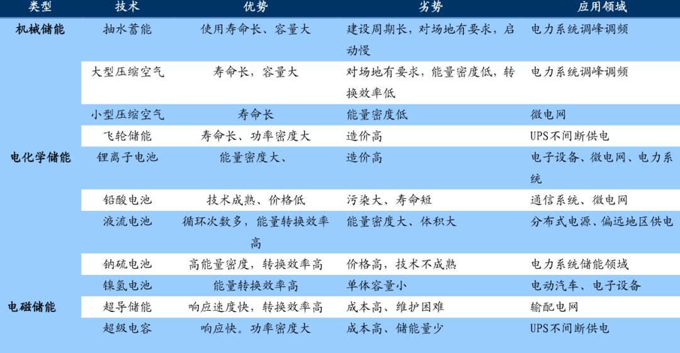

另外一种分类方法：

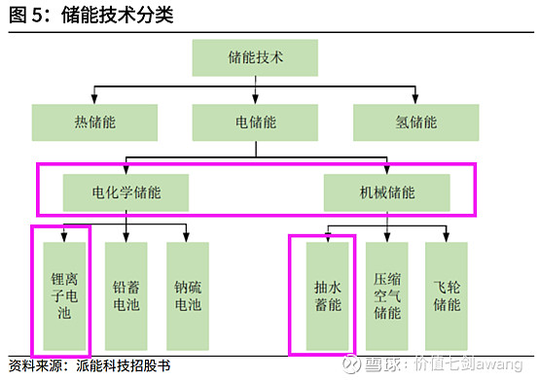

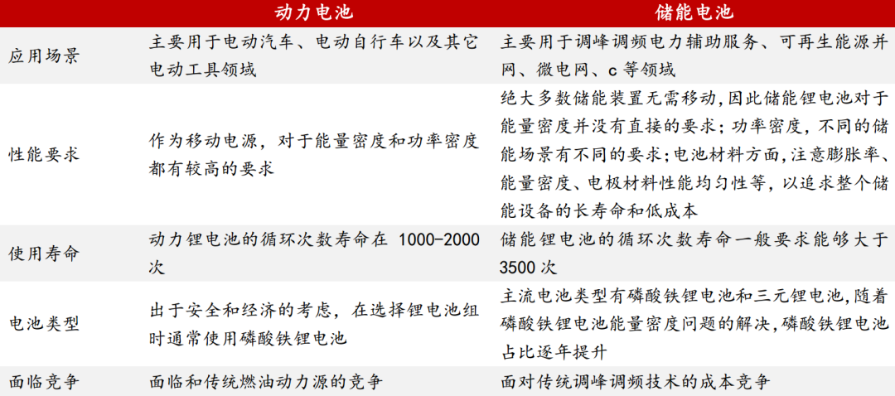

**从储能电池技术路线上，三元锂电池占比55%，磷酸铁锂电池占比41%**

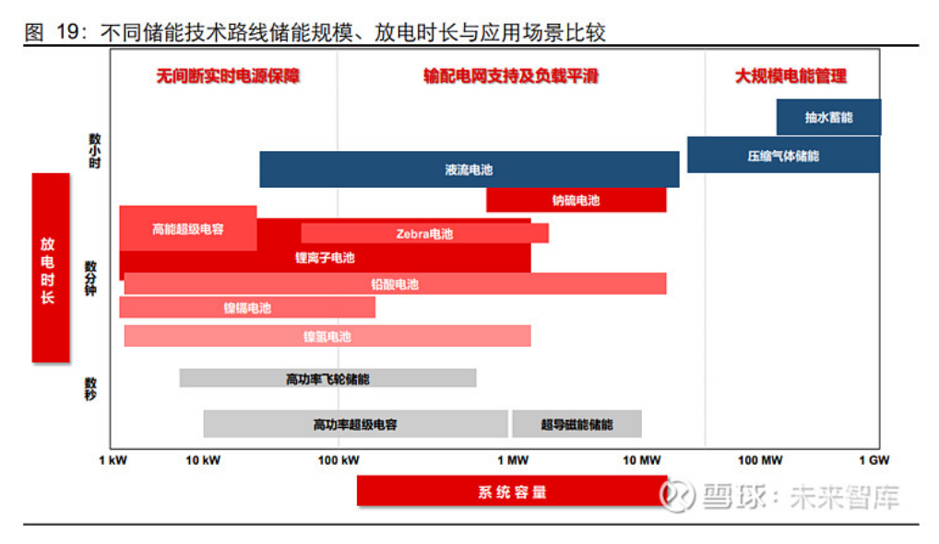

## 相关宏观经济

2020年度，国内新增光伏装机量和风电达到48.2GW和71.6GW，光伏和风电的新增装机约占全国新增发电装机的62.8%。累计装机超250GW和280GW。

也就是说，去年，大部分的发电站指标都给了风和光。越来越高的装机规模，配备储能电站已是势在必行

配套政策：

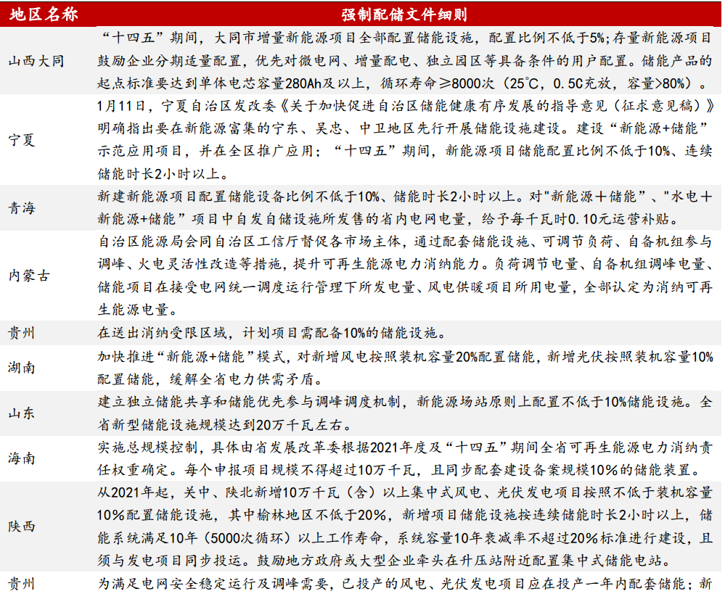

## 二、市场结构分析

从储能系统的成本构成来看，电池占比60%最为重要，除此之外，就是占比20%的逆变器。一般来讲，做光伏逆变器的厂商，也会去做储能逆变器。

（1）光伏逆变器的类别 根据技术路径不同，具体体现在单机容量以及与光伏逆变器连接的光伏组件 数量不同，光伏逆变器主要包括集中式逆变器、组串式逆变器和微型逆变器等三 大类别。

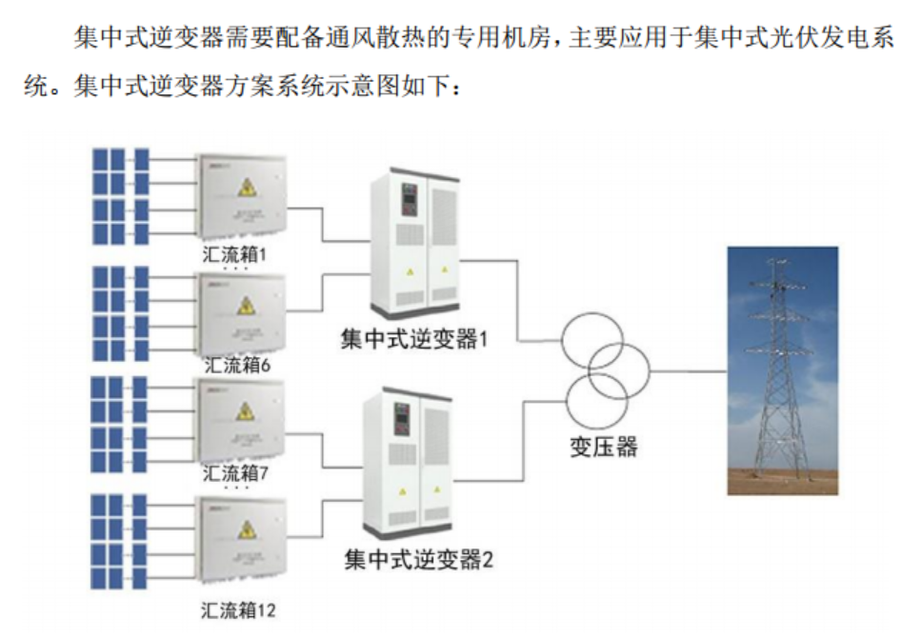

组串式逆变器：

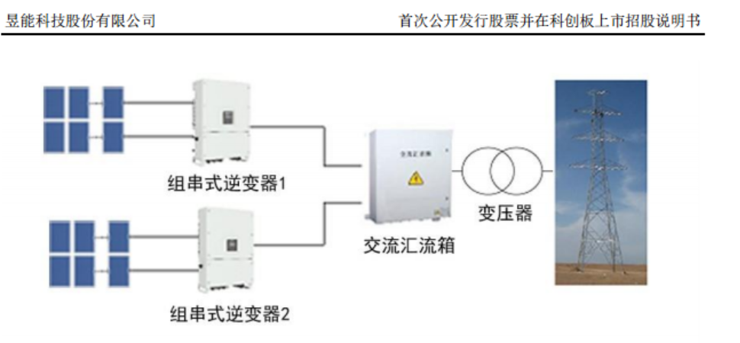

微型逆变器在**安全性、发电效率、可靠性以及灵活性**等方面具有显著的优点

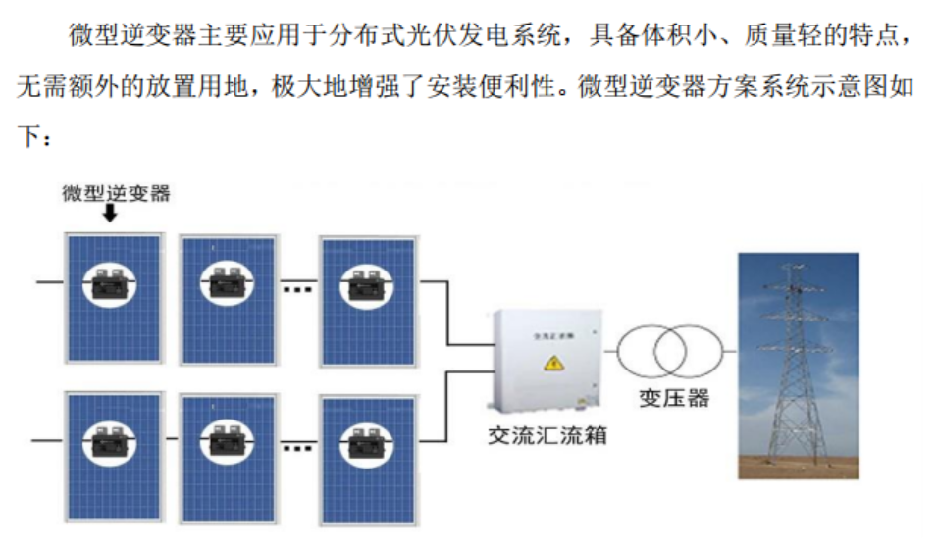

## 三、行业内竞争对手分析

电池：（电力储能）**比亚迪，宁德时代，派能科技；（通信储能）国轩高科，亿纬锂能，百川股份**

逆变器：**固德威，阳光电源，科士达，科华数据，锦浪科技，上能电气，德业股份**

逆变器的竞争者：

<https://xueqiu.com/3884247554/195195461>

储能材料：[**美锦能源**](https://xueqiu.com/S/SZ000723?from=status_stock_match)**，**[**德方纳米**](https://xueqiu.com/S/SZ300769?from=status_stock_match)**，**[**科力远**](https://xueqiu.com/S/SH600478?from=status_stock_match)**，**[**新宙邦**](https://xueqiu.com/S/SZ300037?from=status_stock_match)**，**[**华友钴业**](https://xueqiu.com/S/SH603799?from=status_stock_match)**，**[**当升科技**](https://xueqiu.com/S/SZ300073?from=status_stock_match)**，**[**璞泰来**](https://xueqiu.com/S/SH603659?from=status_stock_match)

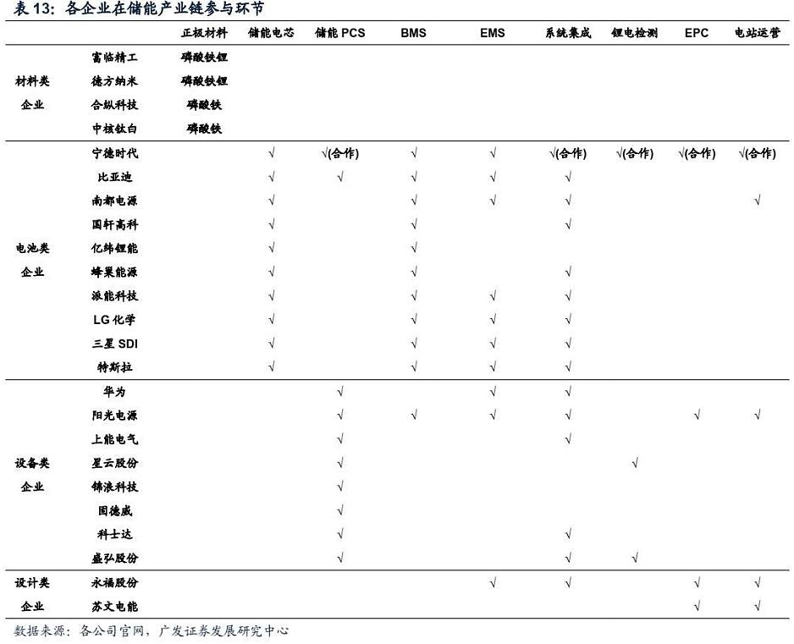

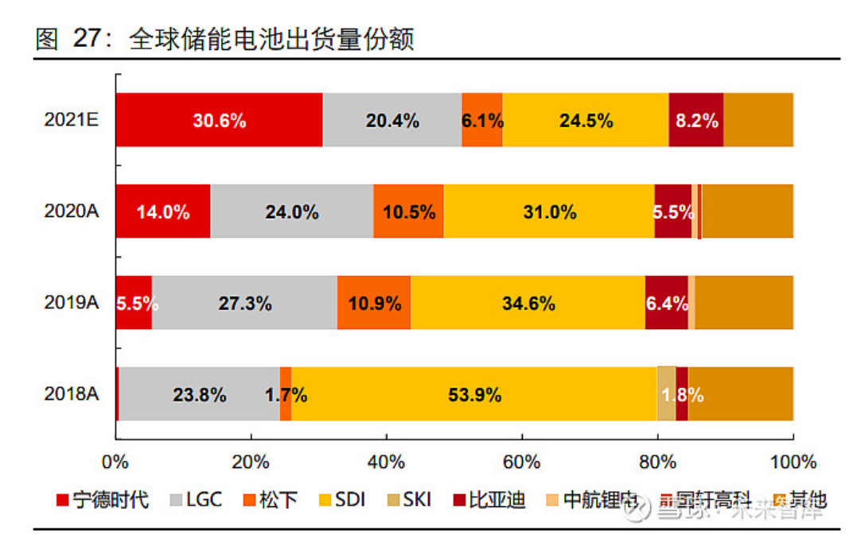

## 四、发展趋势及阶段

截至2020年9月，全球抽水蓄能累计占比约91.9%，排名第二的是电化学储能，占比5.9%，而其中5.3%为锂离子电池储能。

2020年，锂电储能累计装机3.91GWh，配置比例仅5%。预计到2030年，达到217.24GWh，占比15%，而华为的预测是达到30%以上，10年内空间至少几十倍

